Verbul - recapitulare
- Recunoaște verbele din fragment și grupează-le , în funcție de ceea ce indică.
Astăzi Aeroportul Internațional din Timișoara, se numeşte Traian Vuia. În fața aeroportului este amplasată macheta aeroplanului Vuia I, machetă realizată de către Fundația Academică Culturală Timișoara.
La data de 14 septembrie 2013, autoritățile franceze au dezvelit o placă memorială în cinstea lui Traian Vuia, în localitatea Montesson.

starea
acțiunea
existența

- Transcrie enunțurile folosind forma corectă a verbelor.
- Despre Traian Vuia și invenția sa (a scrie) multe ziare din lume.
__________________________________________________________
- El (construiesc) două tipuri originale de elicopter.
__________________________________________________________
- Zborul (durăm) câteva clipe, după care avionul (izbea) de un copac deoarece elicea
(blochează) și motorul s-a (oprim) brusc.
____________________________________________________________________________________________________________________________________________________
3. Completează după model:
verb | substantiv | adjectiv
a inventa | inventator / invenție | inventiv(ă)
a construi
 |  | cercetat(ă)
 | echilibru
a trăi
a istorisi
 | inovație
 |  | perfecționat(ă)

4. Explică înţelesul verbului „a lua” din propoziţiile :
Eu iau (_______________________ ) micul dejun .
Tu iei ( ___________________________) mărul cel mare .
El ia ( __________________________) cărţi de la librărie .
Ea ia ( ___________________________) cărţi de la bibliotecă .
Ele iau ( ________________________) mere din livadă .
Ei iau ( _________________________) melodia după note.
( a alege , a cânta , a cumpăra , a culege , a servi , a împrumuta )
5. Alcătuieşte câte o propoziţie în care cuvântul „pui” să fie substantiv, apoi verb:
a)_________________________________________________________________________ b)_________________________________________________________________________
6. Subliniază verbele din propoziţia următoare, apoi analizează-le în tabelul dat :
Inginerul Traian Vuia nu se descurajează și în același an, câteva luni mai târziu și-a brevetat aparatul de zbor conceput de el, pe care îl va numi Vuia I.
verbul | timpul | persoana | numărul
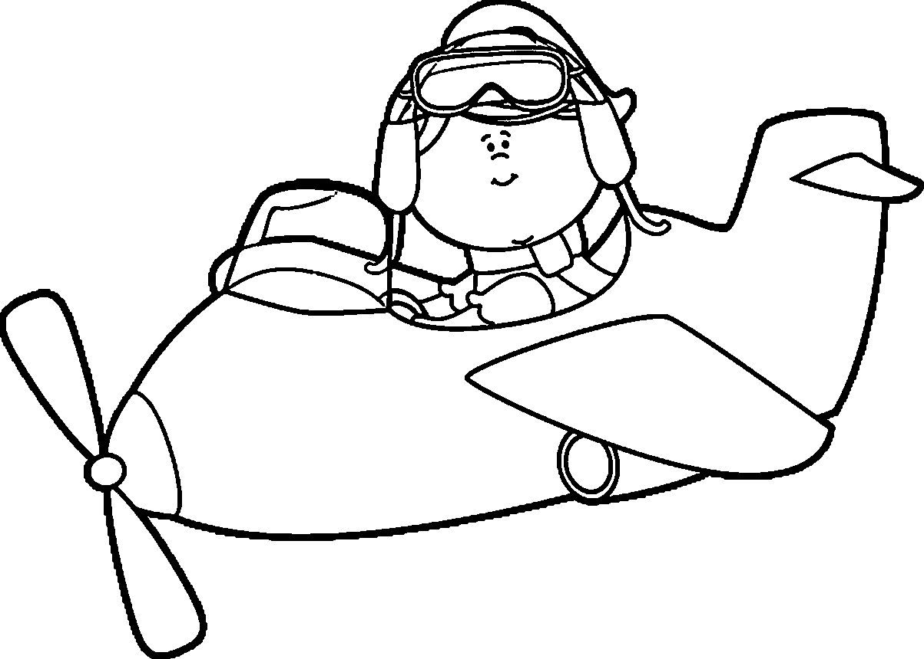 |  |  | 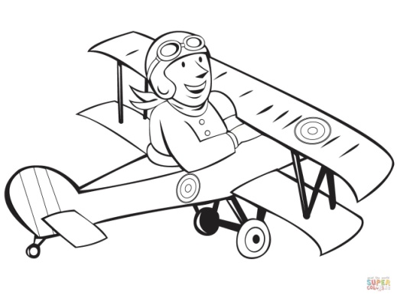

Încearcă să scrii forma corectă a textului de mai jos:
Într-o zi m-am cărărit pe-o dusă şi am pădurit într-o ajunsă.
Acolo, am bordeit o văzută. M-am bordeit la dusă. M-am ferestruit pe-o uitată şi am bordeit în văzută: trei fete plăcinteau făcute.
_________________________________________________________________________________________________________________________________________________________________________________________________________________________________________________________________________________________________________________________________________________________________________________________________

